

Toiminnallinen Määrittely

Projekti – Pr1sm

Linnero Otto Tuomas Petteri

|  |  |  |  |
| --- | --- | --- | --- |
| VERSIONRO. | PÄIVÄMÄÄRÄ | MUUTOSPERUSTE | TEKIJÄ |
| 0.1 | 29.1.2019 | Initial Commit | Petteri Linnero |
| 0.2 | 6.2.2019 | Adjustments | Petteri Linnero |

|  |  |  |
| --- | --- | --- |
| TEKIJÄ | TULOSTETTU | JAKLEU |
| Petteri Linnero | 29.1.2019 | Petteri Linnero  Leena Järvenkylä-Niemi |

Sisällysluettelo

1. Johdanto 3

1.1 Tausta 3

1.2 Dokumentin tarkoitus ja kattavuus 3

1.3 Tuotteen yleiskuvaus 3

1.4 Toteutusympäristö 3

2. Käsitteet 3

2.1 Käyttäjät 3

2.2 Tiimi 4

3. Tiedot ja tietokannat 5

3.1 ER-Kaavio 5

3.2 Tietokantakaavio 6

4. Näyttökartat 6

5. Toiminnot ja käyttötapaukset 6

5.1 Rekisteröi oppilas 6

5.2 Kirjaa kurssi 7

5.3 Päivitä päiväkirja 7

6. Ulkoiset liittymät 8

6.1 Laitteistoliittymät 8

6.2 Ohjelmistoliittymät 8

7. Hylätyt ratkaisuvaihtoehdot 8

8. Jatkokehitys ja tulevaisuus 8

9. Vielä avoimet asiat 8

# Johdanto

## Tausta

Alustava suunnitelma e-urheilu järjestelmästä. Pitäisi avustaa terveyden ja harjoittelun ylläpidossa.

## Dokumentin tarkoitus ja kattavuus

Dokumentti tukee jo alustavia suunnitelmia aikaisemmista dokumenteista. Aikaisempien dokumenttien konsepteja selvennetään ja tarkennetaan palautteen mukaisesti.

## Tuotteen yleiskuvaus

PR!SM tulee mahdollistamaan unen, harjoittelun, syömisen ja kuntoilun seurannan oppilaalle. Järjestelmä tukee oppilaan itsenäistä työskentelyä, mutta mahdollistaa opettajan kautta monitoroinnin ja tukemisen.

Oppilas voisi itse hoitaa asioiden kirjaamisen systeemiin, mahdollisesti hyödyntää älykelloa tai muuta automaattista monitoria.

**!!!**

Oppilas myös kirjaa omia mielialojaan asteikoilla 1-5 (Masentunut – Tyytyväinen). Näiden arvojen tueksi oppilaita kehotetaan kirjoittamaan päiväkirjaa, joka on alustavasti näkyvissä vain käyttäjälle itselle, mutta jaettavissa esimerkiksi opettajalle. Mielialan seuranta on alustavasti näkyvissä myös opettajalle.

## Toteutusympäristö

Tämä on suunnitelma tason työskentelyä. Alustava suunnitelmien mukainen malli, olisi mahdollista tuottaa PHP 7 versioilla.

# Käsitteet

## Käyttäjät

PR1SM käyttäjäroolit jaetaan seuraavasti:

**Opiskelija**

Oikeudet hallita itseään, nähdä omat tietonsa ja keskustella opettajan kanssa.

**Opettaja**

Oikeudet nähdä ja muokata omia oppilaitansa. Oikeudet hallita itseään ja tietojaan. Voi keskustella oppilaidensa kanssa.

**Pääkäyttäjä**

Avustava osapuoli, korjaa ongelmat, jos niitä syntyy.

**Ktiedot !!!**

Ktiedot, eli Käyttäjän Tiedot. Nämä sisältävät käyttäjän yleisiä tietoja kuten iän, sukupuolen, yhteystiedot ynnä muita.

**Luokka !!!**

Luokka on kurssin avain / tunniste. Luokkalla voidaan erottaa opiskelija ryhmiä toisistaan systeemissä helposti. Luokalle voidaan myös antaa erillinen nimi

## Tiimi

Järjestelmä tarjoaa vaihtoehdon luoda tiimejä koordinoinnin parantamiseksi.

**Tiimin johtaja**

Johtajan on muodollinen asema, mutta toimii yhteyshenkilönä ja tiimin vetäjänä.

**Tiimin jäsen**

Jäsenet ovat osana tiimiä.

**Tiimin ID**

ID auttaa tunnistamaan tiimin systeemistä

**Nimi**

Nimi on tavallisempi ja helposti muistettava tunniste.

**!!!**

# Tiedot ja tietokannat

## ER-Kaavio

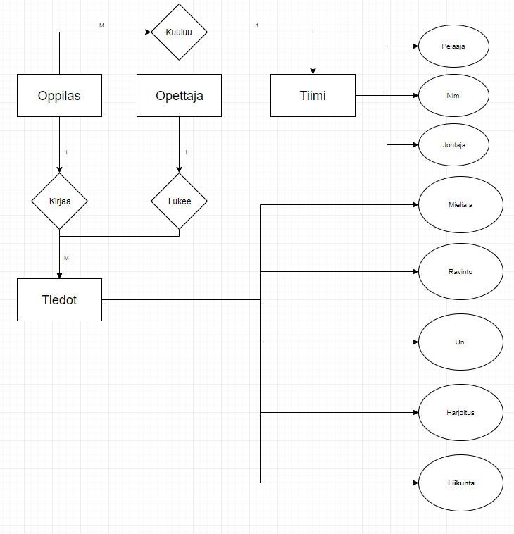

## 3.2 Tietokantakaavio

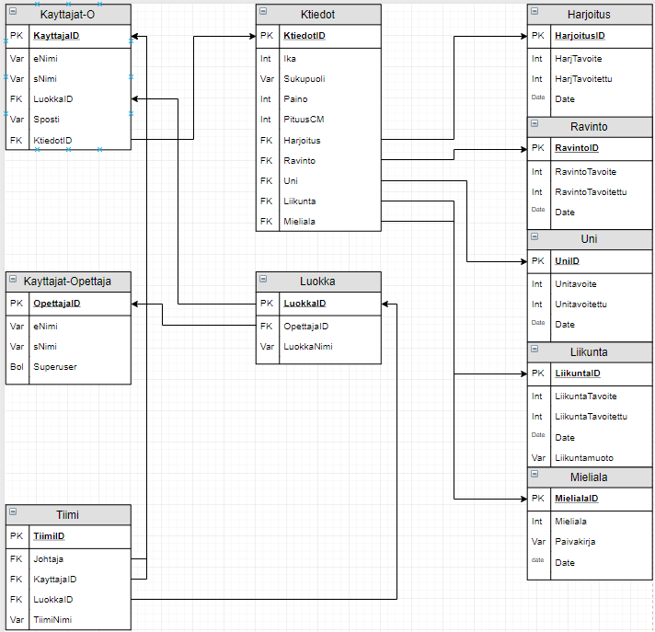

# Näyttökartat

#HardPass

# Toiminnot ja käyttötapaukset

## Rekisteröi oppilas

Tunniste Rekisteröidy

Kuvaus Oppilas rekisteröityy luokkatunnuksellaan palveluun.

Alkuehto Oppilas on kurssilla ja tietää luokkatunnuksensa.

Normaalitapahtumien kulku

Oppilas kirjoittaa luokkatunnuksensa ja nimensä. Tämän jälkeen oppilas kirjaa sukupuolensa, kokonsa ja muita terveydelle tärkeitä tietoja.

Loppuehto

Oppilas onnistuneesti kirjaa itsensä järjestelmään.

Erikoisvaatimukset

-

Käyttäjät Opiskelija

Versio 1.0

## Kirjaa kurssi

Tunniste Kirjaa kurssi

Kuvaus Opettaja kirjaa luokkatunnuksen ja kurssin.

Alkuehto Kurssi on olemassa ja opettaja on tietoinen siitä.

Normaalitapahtumien kulku

Opettaja kirjaa kurssin ja luokkatunnuksen. Opettaja tarkistaa tiedot ja hyväksyy ne.

Loppuehto

Luokkatunnus on järjestelmässä.

Erikoisvaatimukset

-

Käyttäjät Opettaja

Versio 1.0

## Päivitä päiväkirja

Tunniste Päivitä päiväkirjaa

Kuvaus Oppilas kirjoittaa elämästään, fyysisestä ja mentaalisesta kehityksestään. Arvostelee tunnetilojaan asteikoilla 1-5.

Alkuehto Oppilas on systeemissä.

Normaalitapahtumien kulku

Oppilas luo uuden kirjauksen päiväkirjaan, oppilas tallentaa kirjauksen.

Loppuehto

Päiväkirja on päivitetty.

Erikoisvaatimukset

-

Käyttäjät Oppilas

Versio 1.0

## Kirjaa Kuntoilu/Harjoitus/Ravinto/Uni

Tunniste Kirjaa Kuntoilu/Harjoitus/Ravinto/Uni

Kuvaus Oppilas kirjaa tietoja järjestelmään.

Alkuehto Oppilas on kurssilla ja järjestelmä on käytössä.

Normaalitapahtumien kulku

Oppilas kirjaa tietoja päivittäin järjestelmään. Täyttää realistiset numeraaliset arvot määriteltyihin kohtiin. Lopuksi painaa tallennusta.

Loppuehto

Tiedot ovat lisätty.

Erikoisvaatimukset

-

Käyttäjät Oppilas

Versio 1.0

## Uusi opettaja käyttäjä

Tunniste Uusi opettaja käyttäjä

Kuvaus Pääkäyttäjä (superuser) lisää uuden opettajan järjestelmään.

Alkuehto Järjestelmä on olemassa ja pääkäyttäjä on määritelty.

Normaalitapahtumien kulku

Pääkäyttäjä luo uuden tilin ja määrittelee sen tilaksi opettajan.

Loppuehto

Uusi tili lisätty.

Erikoisvaatimukset

-

Käyttäjät Pääkäyttäjä

Versio 1.0

## Uusi tiimi

Tunniste Uusi tiimi

Kuvaus Oppilas / Opettaja luo uuden tiimin.

Alkuehto On olemassa ainakin kaksi käyttäjää järjestelmässä.

Normaalitapahtumien kulku

Käyttäjä painaa tiimin luonti nappia. Valitsee ainakin yhden käyttäjän ja luo hänen avullaan tiimin. Antaa tiimille nimen.

Loppuehto

Uusi tiimi on luoto.

Erikoisvaatimukset

-

Käyttäjät Oppilas/Opettaja

Versio 1.0

# Ulkoiset liittymät

## Laitteistoliittymät

Järjestelmä on käytettävissä mobiililla ja tietokoneella.

## Ohjelmistoliittymät

Järjestelmä ei alustavasti liity mihinkään toiseen systeemiin.

# Hylätyt ratkaisuvaihtoehdot

Hamsteri köytettynä kuntopyörään ei tuota kaunista tekstiä dokumentaatioon. Seuraavana mallina on lepakko.

# Jatkokehitys ja tulevaisuus

Järjestelmästä on mahdollista tuottaa mobiili applikaatio.

# Vielä avoimet asiat

Tyyliopas on sisäisen väittelyn alaisena.